דַּף צְבִיעָה · סֻכּוֹת
הַסֻּכָּה שֶׁלִּי

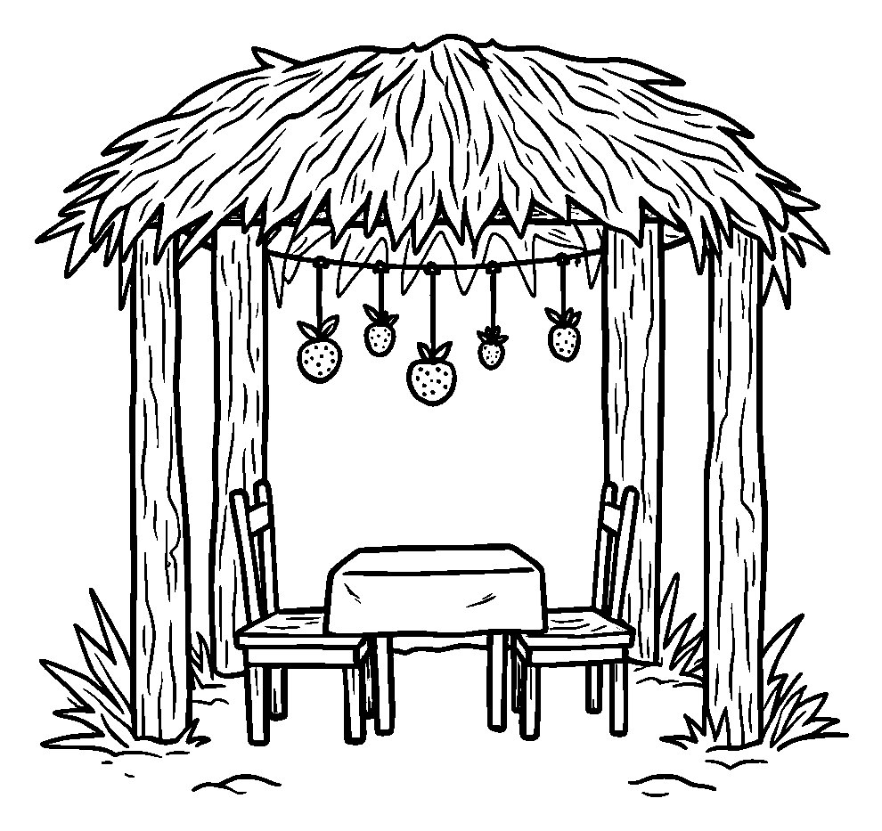

בַּסֻּכָּה יֵשׁ סְכָךְ וְקִשּׁוּטִים יָפִים.

דַּף צְבִיעָה · סֻכּוֹת
אַרְבָּעָה מִינִים

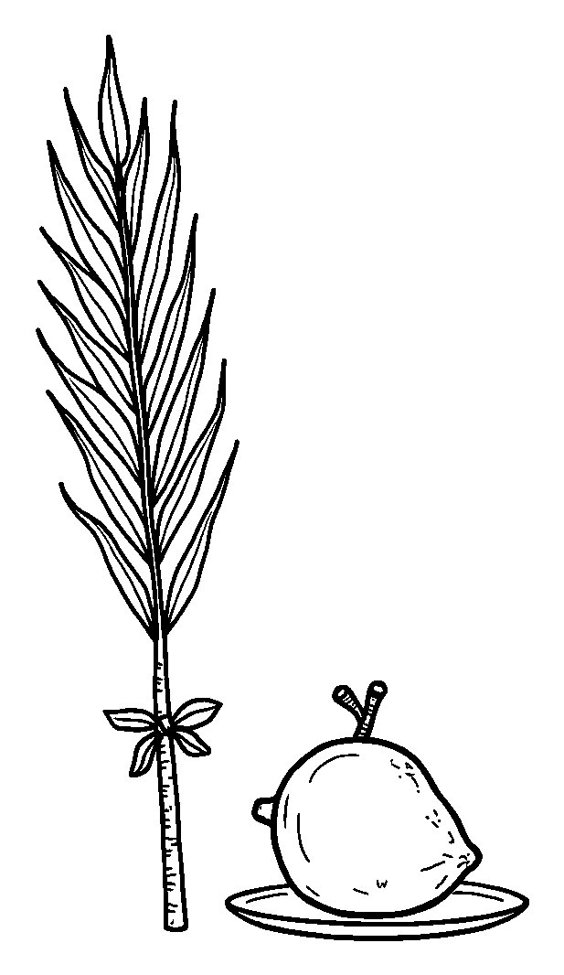

אֲנִי מְבָרֵךְ עַל הַלּוּלָב וְעַל הָאֶתְרוֹג.

